МИНОБРНАУКИ РОССИИ

Федеральное государственное бюджетное образовательное учреждение высшего образования

НИЖЕГОРОДСКИЙ ГОСУДАРСТВЕННЫЙ ТЕХНИЧЕСКИЙ
УНИВЕРСИТЕТ им. Р.Е.АЛЕКСЕЕВА

Институт радиоэлектроники и информационных технологий
Кафедра информатики и систем управления
Лабораторная работа №2
Вариант 5
ОТЧЕТ
По лабораторной работе
«Реализация пошаговых блок-схем алгоритмов»
по дисциплине

Информатика и компьютерные технологии

РУКОВОДИТЕЛЬ:
________________ Степаненко М.А.

СТУДЕНТ:
________________ Тарев А.В.

24-ИВТ-4-1

Работа защищена «___» ____________
С оценкой ________________________

Нижний Новгород 2025
Цель работы:
Разработать алгоритм для решения задачи и построить для неё максимально подробную блок-схему.
Задача:
Задана строка, содержащая открывающиеся и закрывающиеся скобки. Установить, выполняется ли правило баланса скобок.
Ход работы:
Для выполнения задачи программа должна состоять из следующих этапов:
- Ввод пользователем строки;
- Посимвольная проверка строки в цикле со счётчиком символов ‘)’ и ‘(‘;
- Проверка значения счётчика;
- Вывод результата работы алгоритма.
Для составления блок-схемы этого алгоритма воспользуемся веб-ПО – diagrams.net (Рис. 1).
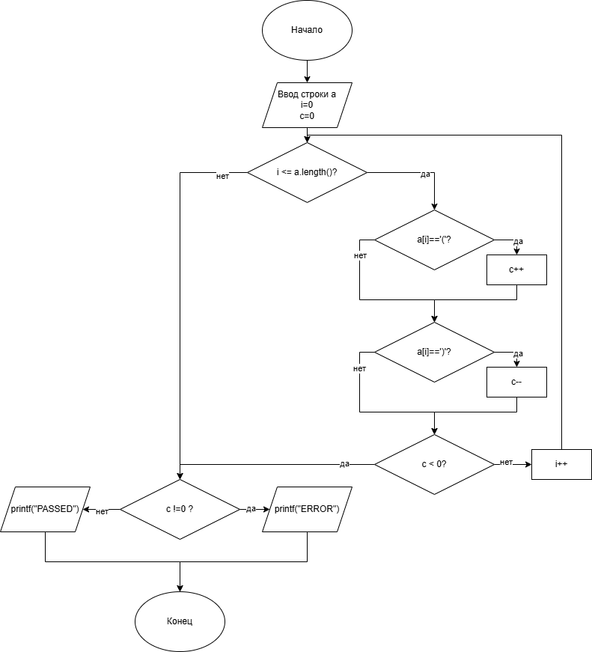
Рис. 1: Блок-схема алгоритма для решения задачи.
Вывод:
В процессе выполнения работы были освоены принципы алгоритмизации и визуализации вычислительных процессов при помощи блок-схем.
Отработаны ключевые этапы разработки алгоритма: от формализации задачи до создания наглядной блок-схемы.
В частности, разработан алгоритм для проверки баланса скобок в строке, введённой пользователем, и по нему составлена подробная блок-схема, включающая в себя перебор элементов строки через цикл со счётчиком вхождений заданных символов, последующую оценку счётчика и вывод соответствующего результата.

